PREAVISO
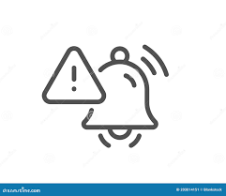
La existencia de preaviso desde el Centro coordinador de Emergencias, mediante un sistema de busca único (llamada al busca del adjunto de UCITE), es imprescindible dentro del Código Trauma. Permite engranar la atención prehospitalaria y hospitalaria del paciente traumático asegurando una adecuada continuidad asistencial y mejorando la calidad del proceso.

Los roles del equipo de atención inicial se establecen a primera hora de la mañana o del turno, al finalizar el pase.
Todo el equipo procederá a la colocación del material de protección personal (mascarilla, bata, guantes, gafas) previo lavado de manos, según el protocolo específico.
Las tareas a realizar durante la fase de preparación (desde el preaviso hasta la llegada del paciente), por roles, son:

LÍDER

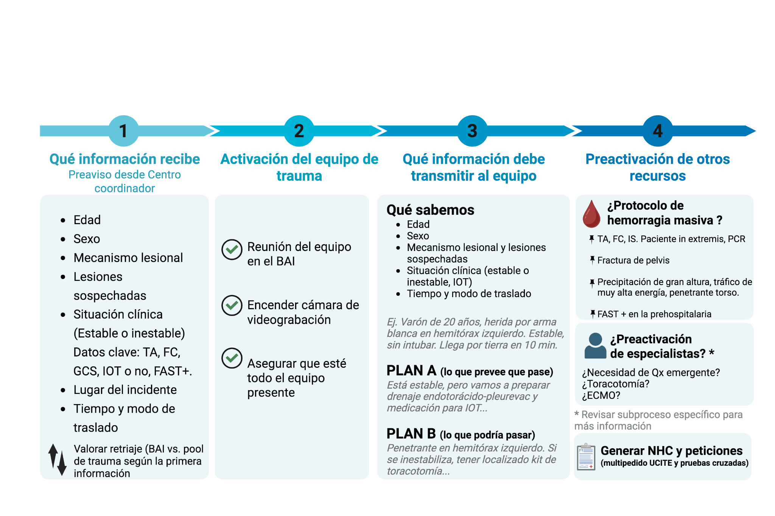

RESIDENTE

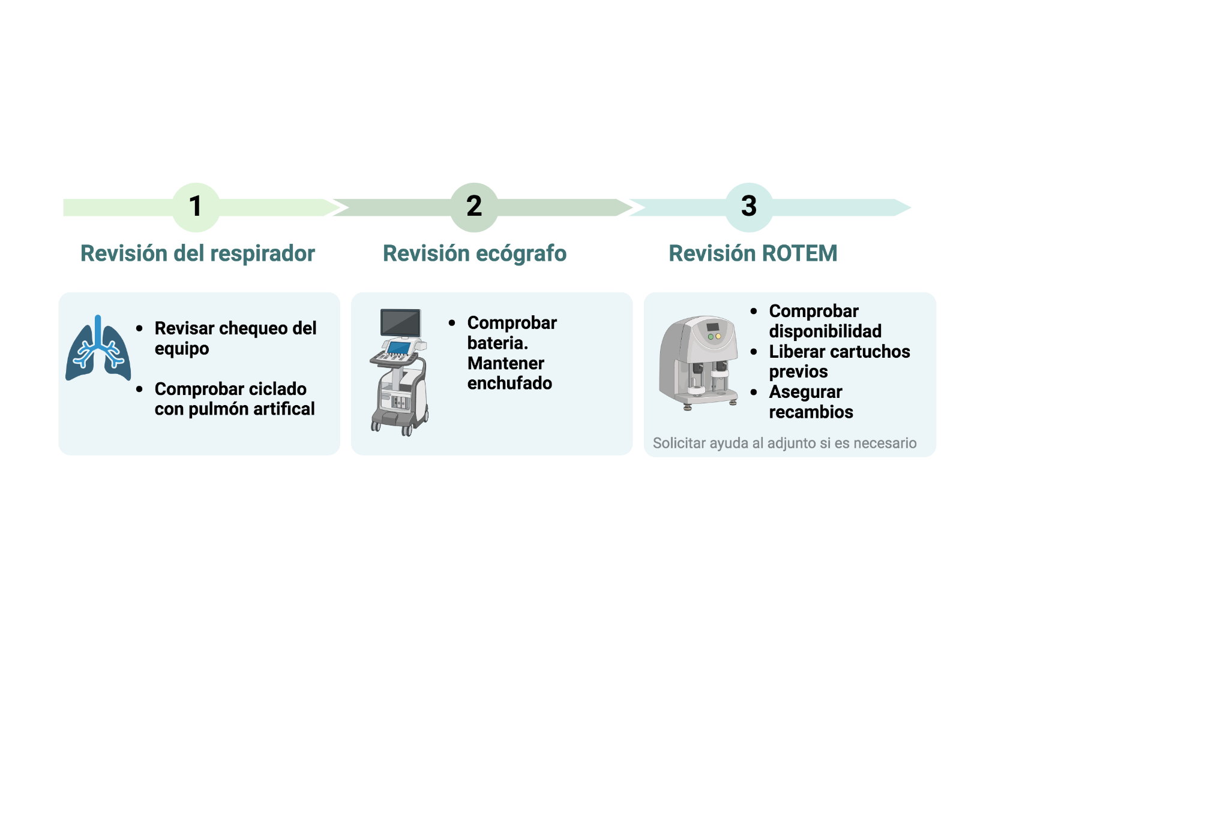

ENFERMERA A / B / C

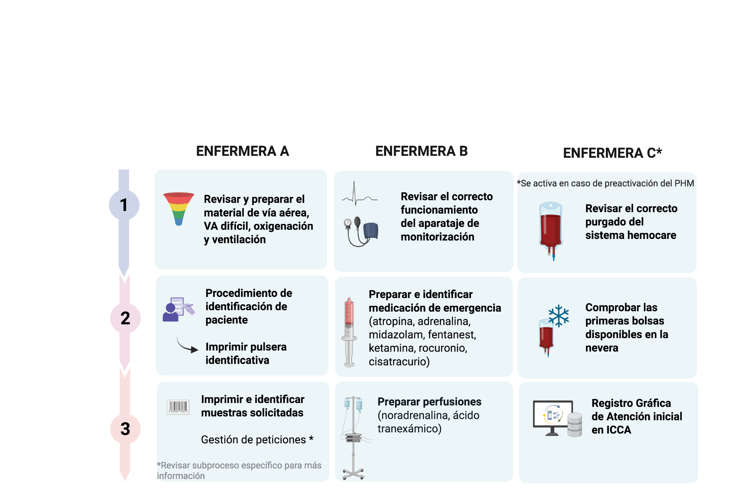

TCAE A / B

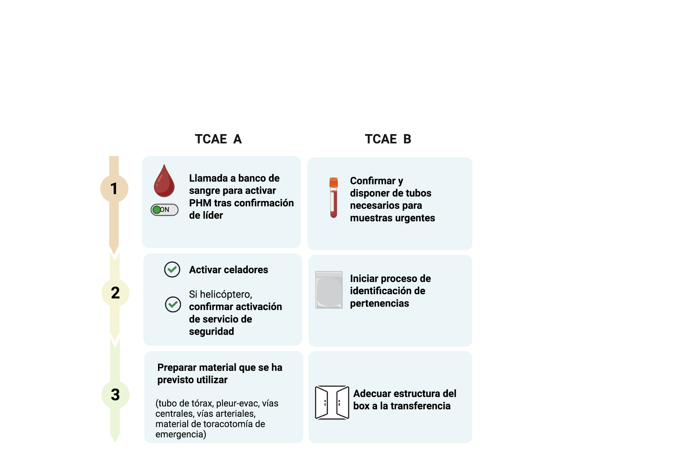
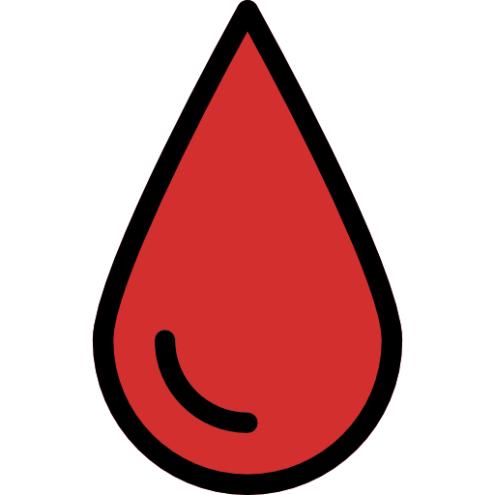
Criterios objetivos para la preactivación del PHM:

El protocolo de hemorragia masiva (PHM) es un recurso fundamental para la resucitación de los pacientes con hemorragia crítica traumática. Los criterios de activación deben permitir el empleo del mismo en todos los casos en los que sea necesario, evitando también activaciones excesivas, ya que se trata de un recurso limitado. La preactivación del PHM se realiza cuando los datos obtenidos de los servicios prehospitalarios en el preaviso son altamente sugestivos de un paciente en shock hemorrágico.
A lo largo de los años se han definido diferentes scores para activar un PHM (1-3), aunque ninguno de ellos está validado para la activación prehospitalaria. Cada score es una combinación de varios parámetros. Algunos de ellos incluyen parámetros de laboratorio, o su cálculo es relativamente complejo (como el TASH score) por lo que no parecen ser útiles para la activación prehospitalaria.
Dos de los scores más ampliamente utilizados, que además son fáciles de calcular y no incluyen parámetros analíticos (en ocasiones no disponibles en la prehospitalaria), son el ABC score y el RABT score.
ABC Score  4 variables dicotómicas, 1 punto cada una:  - TAS <90 mmHg  - FC >120 lpm  - Mecanismo penetrante  - FAST +  Si 2 o más puntos: sensibilidad 75-90%, especificidad 67-88%, VPP 55%, VPN 97% para predecir hemorragia masiva (4). | RABT Score  4 variables dicotómicas, 1 punto cada una:  - Índice de shock >1  - Fractura pélvica  - Mecanismo penetrante  - FAST +  Si 2 o más puntos: sensibilidad 84%, especificidad 77%, VPP 57%, VPN 93% para predecir hemorragia masiva (5).

Por tanto, consideramos que los parámetros que pueden ser útiles a la hora de decidir la preactivación del PHM en nuestro medio puede ser una combinación de los siguientes:
- Fisiológicos: TAS, FC, índice de shock >1 *, paciente in extremis o en parada cardiorrespiratoria.
* IS = FC/TAS. IS por encima de 1 predice mejor que TA y FC la probabilidad de hemorragia masiva y mortalidad. Valorar IS ajustado a la edad según el caso.
- Laboratorio: lactato, exceso de bases, hemoglobina → reevaluar en BAI
* Las muestras extraídas durante la atención prehospitalaria son venosas de origen periférico y con mucha frecuencia sobreestiman la acidosis y la hiperlactatemia.
* De los tres valores, la cifra de Hb por debajo de 10 g/dl es el que más se asocia a la presencia de hemorragia masiva.
- Anatómicos: trauma ortopédico complejo (fractura de pelvis, fractura en varios huesos largos), torniquete no funcionante, hemorragia en zonas de la unión → reevaluar en BAI
- Mecanismo lesional: precipitación de gran altura, tráfico de muy alta energía, traumatismo penetrante de torso.
- Radiológicos: E-FAST positivo en la prehospitalaria.

1. Foster 2017. Initiation and Termination of Massive Transfusion Protocols: Current Strategies and Future Prospects
2. Shih 2019. Systematic reviews of scores and predictors to trigger activation of massive transfusion protocols
3. Botteri 2022. Effectiveness of massive transfusion protocol activation in pre-hospital setting for major trauma
4. Cotton 2010. Multicenter Validation of a Simplified Score to Predict Massive Transfusion in Trauma.
5. Joseph 2018. Massive Transfusion: The Revised Assessment of Bleeding and Transfusion (RABT) Score

